1.**Iterator**

Iterator是一个迭代器接口，专门用来迭代各种Collection集合，包括Set集合和List集合。

Iterator接口定义的方法：

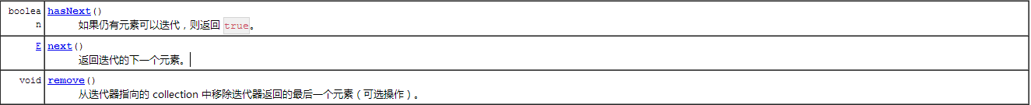

2.**ListIterator**

public interface **ListIterator<E>**extends [I](mk:@MSITStore:C:\\Users\\张志鹏\\Desktop\\JDK_API_1_6_zh_CN.CHM::/java/util/mk:java/util/Iterator.html)terator<E>

     列表迭代器，允许按任一方向遍历列表、迭代期间修改列表，并获得迭代器在列表中的当前位置。ListIterator没有当前元素；它的光标位置始终位于调用previous()所返回的元素和调用next()所返回的元素之间。

注意，[remove()](mk:@MSITStore:C:\\Users\\张志鹏\\Desktop\\JDK_API_1_6_zh_CN.CHM::/java/util/mk:java/util/ListIterator.html" \l "remove()) 和 [set(Object)](mk:@MSITStore:C:\\Users\\张志鹏\\Desktop\\JDK_API_1_6_zh_CN.CHM::/java/util/mk:java/util/ListIterator.html" \l "set(E)) 方法*不是* 根据光标位置定义的；它们是根据对调用 [next()](mk:@MSITStore:C:\\Users\\张志鹏\\Desktop\\JDK_API_1_6_zh_CN.CHM::/java/util/mk:java/util/ListIterator.html" \l "next()) 或 [previous()](mk:@MSITStore:C:\\Users\\张志鹏\\Desktop\\JDK_API_1_6_zh_CN.CHM::/java/util/mk:java/util/ListIterator.html" \l "previous()) 所返回的最后一个元素的操作定义的。

